**MATEMATİK VE FEN BİLİMLERİ EĞİTİMİ BÖLÜMÜ**

**FEN BİLGİSİ ÖĞRETMENLİĞİ PROGRAMI**

**2024-2025 ÖĞRETİM YILI BAHAR DÖNEMİ**

1. **SINIF ÖĞRENCİLERİNİN DERS KAYITLARI HAKKINDA BİLGİLENDİRME**

Fen Bilgisi Öğretmenliği Programı 1.sınıf öğrencilerimizin 2024-2025 öğretim yılı bahar döneminde almaları gereken dersler aşağıda listelenmiştir.

! Öğrencilerimizin listelenen dersler dışında bir ders **seçmemeleri** gerekmektedir.

! Grup şeklinde açılan derslerde (A ve B) gruplardan biri seçilip ders programına eklenmelidir.

! Ders seçimi yaparken dersin kodu ve kredi değerleri aşağıda verilen çizelge kontrol edilerek seçilmelidir.

! Kayıt yaparken kayıt sistemi üzerinden danışmanınıza not yazabilirsiniz. Danışmanınızdan gelebilecek mesajları da takip etmelisiniz.

|  |  |  |  |  |  |  |
| --- | --- | --- | --- | --- | --- | --- |
| KODU | Türü | DERSİN ADI | T | U | DS | ECTS |
| 171112119 | A | Fizik II (A-B) | 4 | 0 | 4 | 5 |
| 171112120 | A | Fizik II Lab (A) | 0 | 2 | 2 | 2 |
| 171112125 | A | Matematik II | 3 | 2 | 5 | 5 |
| 171112122 | A | Kimya II (A-B) | 4 | 0 | 4 | 5 |
| 171112123 | MB | Eğitim Psikolojisi | 3 | 0 | 3 | 4 |
| 171112126 | GK | Türkçe II: Yazılı Anlatım | 2 | 0 | 2 | 2 |
|  | SS | İlkyardım (SOSYAL SEÇMELİ 2) | 2 | 0 | 2 | 3 |

Şekil-1’de sunulan ekran görüntüsünden görüldüğü gibi **“Fen Bilgisi Öğretmenliği”** altından seçilmesi gerekmektedir.

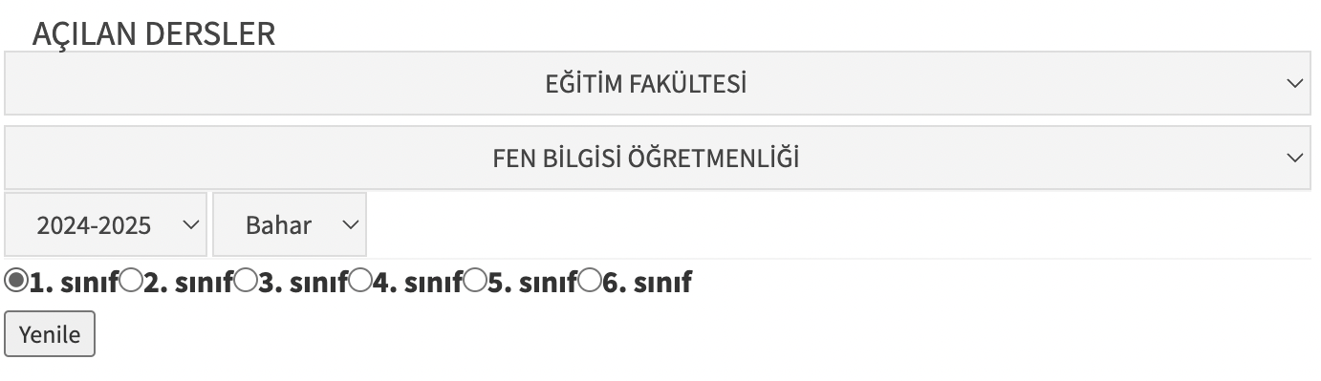

***Şekil-1.*** *Ders Kayıt Ekranı*

Aşağıdaki iki ders ise dekanlık tarafından açılmaktadır.

|  |  |  |  |  |  |  |
| --- | --- | --- | --- | --- | --- | --- |
| KODU | Türü | DERSİN ADI | T | U | DS | ECTS |
| 171012010 | GK | Atatürk İlkeleri ve İnkılap Tarihi II (A) | 2 | 0 | 2 | 2 |
| 171012011 | GK | İngilizce II | 3 | 0 | 3 | 2 |

Şekil-2’de sunulan ekran görüntüsünden görüldüğü gibi **“Eğitim Fakültesi Dekanlığı”** altından seçilmesi gerekmektedir.

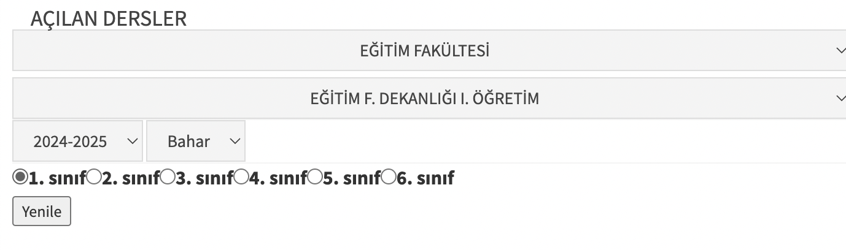

***Şekil-2.*** *Ders Kayıt Ekranı*

! Sosyal Seçmeli dersinin Şekil-3’te görüldüğü gibi **“Rektörlük Eğitim Birimleri-Rektörlük Sosyal Seçmeli Dersler”** altından seçilmesi gerekmektedir.

**metin, ekran görüntüsü, yazı tipi, makbuz içeren bir resim

Açıklama otomatik olarak oluşturuldu**

***Şekil-3.*** *Ders Kayıt Ekranı*